二次加压供水设备相关参数

- 设计内容
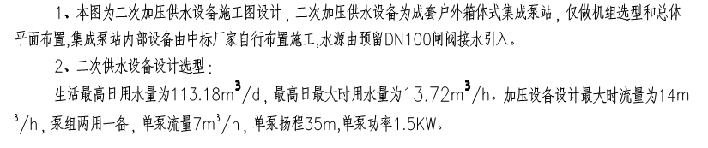二、管道材质、敷设方式及设备材质选用
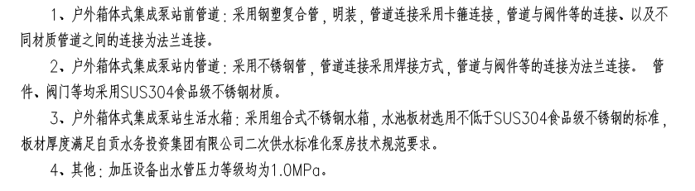
- 加压成套设备技术参数
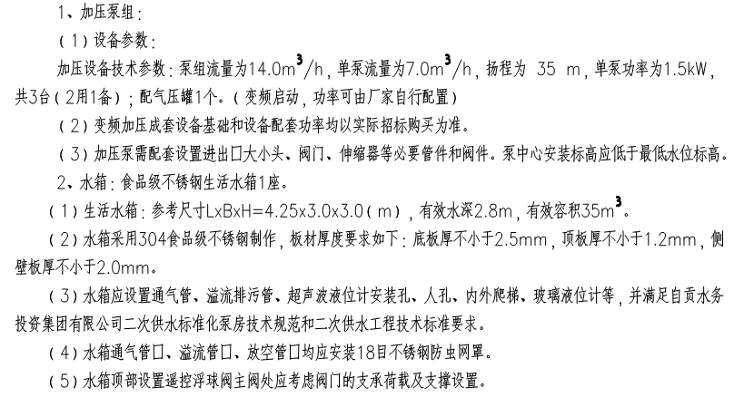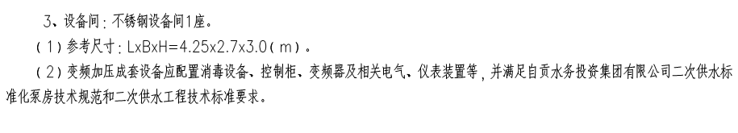
注：调研文件需提供成套设备的彩色样品图。

